Georg Weidinger
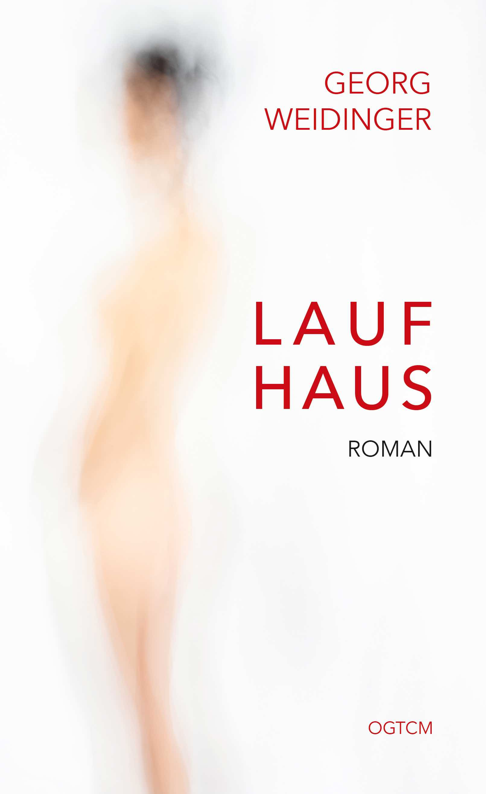
LAUFHAUS
Roman, OGTCM, Veröffentlichung: 23. September 2019

LAUFHAUS, der Debütroman von Sachbuchbestsellerautor, TCM-Arzt und Musiker Georg Weidinger, entführt in eine Welt voll Liebe und Leidenschaft, Verzweiflung und Magie der dritten Klaviersonate von Alexander Skjabin.

Klappentext:

Ein Pianist und eine Prostituierte, die sich scheinbar zufällig in Wien-Favoriten begegnen, eine ungewöhnliche Liebesgeschichte, die 122 Jahre zurückgeht in der Zeit und durch Moldawien, Russland und Österreich streift, die Suche nach der verlorenen Schwester, die Suche nach den eigenen Wurzeln und die Magie einer Klaviersonate von Alexander Skrjabin. Georg Weidinger, Sachbuchbestsellerautor, Pianist, Komponist und Arzt, gelingt in seinem Debütroman eine feine Komposition aus Wort und Ton, eine kunstvolle Verstrickung verschiedenster Motive, die zu einem reißenden Strom aus Gefühlen und tiefer Leidenschaft werden, eingebettet in einen immer wundervoller gewobenen Klangteppich, der das Leben mehrerer Generationen auf einen ungeahnten musikalischen Höhepunkt zuströmen lässt. Einmal in den Strom hineingelesen, und das Buch wird zu einem mitreißenden „Page-Turner“! Eintauchen und genießen! www.georgweidinger.com

AUSSCHNITTE AUS DEM BUCH -
SEITE 29 f.:
Alfred hatte den kleinen Park erreicht, der versteckt zwischen den Wohnbauten lag. Hier nahm man den Verkehr als beständiges Hintergrundbrummen war. Fast schon meditativ. Fast schon Geborgenheit vermittelnd. Also für einen an Stille gewöhnten Klavierspieler. Alfred wickelte seinen Mantel fester um sich und nahm auf einer der wenigen Parkbänke Platz, die um eine kleine Wiesenfläche angeordnet waren. Hierher kamen um diese Zeit vor allem Hundebesitzer, um ihren Hund nachtgerecht noch gut zu entleeren. Die Wiese entsprechend mit Hundekot übersät. Der „Sackerl fürs Gackerl“-Automat davor zumeist unbenutzt und ignoriert. Vielleicht würde er später noch zu dem nahen Supermarkt gehen, sich ein kleines Festessen kaufen. Irgendetwas sollte diesen Tag doch noch besonders machen! So einfach dürfe man seinen vierzigsten Geburtstag doch nicht verstreichen lassen, dachte Alfred. Es war ein lauer Herbstabend. Der Föhnwind hatte den ganzen Tag den Bezirk durchblasen. Der Gestank von der Hundewiese an diesem Abend kaum wahrnehmbar. Vielleicht einer der letzten Abende, wo man draußen noch entspannt sitzen konnte ohne zu frieren.
Alfreds Gedanken schweiften zum ersten Satz der dritten Skrjabin-Sonate, die er gerade in Arbeit hatte. Das markante Quart-Motiv des Anfangs, Fis-Moll, forte und unnachgiebig, „drammatico“, gemütsschwer und kraftvoll, russische Melancholie, kompromisslos humorlos, besetzte seine Aufmerksamkeit. Seine Finger im Schoß bewegten sich unbemerkt zur Musik im Kopf. Wie ein Schleier setzte sich die Musik auf seine Wahrnehmung. Wie von selbst folgte sein Geist jeder einzelnen Note des Satzes. Die Zeit bekam eine andere Dimension, verlor sich in der vorwärtstreibenden Rhythmik des Fis-Moll-Motivs, weiter in die Tiefen skrjabinscher Harmoniemodulationen, weiter hinein in die zum Entstehungszeitpunkt des Werkes klare Gefühlswelt des Komponisten, beheimatet in einer tiefen russischen Seele, welche sich im Laufe der Jahre noch verirren sollte. Der Sog dieser Klangwelt für Alfred magisch und selbst verschlingend, ein Sog weg aus der realen Welt der nach Hundekot duftenden Hinterhofparklandschaft des Wiener Arbeiterbezirks.
Aus dem rechten Augenwinkel nahm Alfred eine Bewegung war. Zwei Bänke weiter saß jemand. Wie lange schon, konnte Alfred nicht sagen. Wieder hatte er die Zeit verloren, wieder seine Armbanduhr zu Hause vergessen. Er legte sie nie an, die Armbanduhr. Sein Handgelenk musste frei sein. Die Uhr schnürte ihn ein, und so steckte er die Armbanduhr normalerweise in den Hosensack, wenn er die Wohnung verließ. Nahm sie auf vom Boden links neben seiner Klavierbank und ließ sie in seinem linken Hosensack verschwinden. Alfred war Linkshänder. Seine Welt ging von links aus. Er drehte den Kopf leicht nach rechts. Eine junge Frau, etwas zu stark geschminkt, saß dort. In einen dicken Mantel gehüllt, ein offenes Buch auf ihrem Schoß, verkehrt, also der Einband nach außen gekehrt. Zu weit weg, als dass Alfred den Titel hätte lesen können. Gedankenverloren starrte sie vor sich hin. Sie dürfte ihn, Alfred, gar nicht bemerkt haben, in ihrer eigenen Gedankenwelt verloren. Im Licht der Parklaterne, welche schräg links hinter ihr stand, konnte Alfred ihr Profil erkennen: braune Haarlocken blickten unter der Wollhaube hervor, umspielten das schmucklose Ohr. Die flache Nase zeigte zu volle oder vollgeschminkte Lippen eines Mundes mit leichtem Vorbiss über einem leicht fliehenden Kinn. Die Zartheit der Makel machte sie wunderschön, dachte Alfred. Die dick aufgetragene Schminke versuchte genau das zu verbergen. Alfred schätzte sie auf Anfang zwanzig. Ihr leerer Blick passte irgendwie nicht zu dem Gesamteindruck, den Alfred erfasste.
Wieso überhaupt erfasste er diese junge Frau? Während Alfred noch in russischer Seele gefangen war, wirkte sie wie die Inkarnation genau dieser Gefühlswelt. Alfred war irritiert. Das mit den Frauen immer schon sehr kompliziert bei ihm. Immer war er schnell beim Verlieben gewesen. Meist endete es dramatisch. Die zwei längeren Beziehungen, die er gehabt hatte, hatten ihn geprägt. Er war nun allein und das war gut so. Seit einem Jahr allein versuchte er wieder Klarheit in sein Leben zu bekommen. Die Musik war nun einmal immer an erster Stelle gekommen. „Die Musik dein Sargnagel, das Klavier dein Sarg!“ So hatte es Clara ausgesprochen. Er hatte sie ein Jahr lang nicht mehr gesehen, das Hin und Her nicht mehr ertragen. Eine Beziehung soll einen doch glücklich machen, oder nicht? Glücklich waren sie beide nicht gewesen, eher wie zwei Ertrinkende, die sich aneinander festhielten. Ihr Sargnagel die Malerei. Dritter Wiener Gemeindebezirk. Landstraße. Seit einem Jahr waren der zehnte und der dritte Bezirk nicht mehr miteinander verbunden. Für sie beide nicht. Der Gedanke an sie tat noch weh. Sie hatte ihm keine SMS zum Geburtstag geschickt. Gut so.
Jetzt tat sich etwas in seinem rechten Augenwinkel. Die junge Frau stand auf zum Gehen. Schlanke Figur, altmodischer Strickmantel in Grau. Sie drehte sich nach rechts und ging los. Was sollte er tun? Einfach sitzen bleiben und Skrjabins Gefühlsinkarnation ziehen lassen? Ohne weiter darüber nachzudenken stand Alfred auf und folgte ihr, langsam, mit Abstand. Sie hatte es nicht eilig. Ihre Füße steckten in weißen Moonboots, von der einfachen Plastikvariante, wie sie Alfred sicherlich zwanzig Jahre lang nicht mehr gesehen hatte. Wunderbar warme Schuhe mit fehlendem Fußbett für fehlenden Halt, weshalb man wahrscheinlich von dieser Art Schuhwerk wieder abgekommen ist. Zu gefährlich auf Dauer für den gesunden Fuß. Zuchtstätte von Fußpilz, Schweiß- und Senkfuß. Gesundheit der Kult der letzten Jahre. Marketingkult.
Mittelgroß war sie für eine Frau, dachte Alfred. So wie er mittelgroß war für einen Mann. Für einen Beobachter hätten sie wohl merkwürdig ausgesehen, diese zwei Traumwandler in traumwandlerischem Schritt mit konstant etwa dreißig Metern Abstand zwischen ihnen, wie sie so in aller Langsamkeit durch die menschenleeren Gassen wandelten. Doch Beobachter gab es in dieser Gegend nicht. Die Grundeinstellung des Bezirks: wegschauen! Zumal sie sich immer mehr den dunkelsten und verruchtesten Winkeln des Bezirks näherten. Alfred dachte nicht weiter darüber nach, wo er war. Zu gut kannte er jeden dieser Winkel von seinen stundenlangen Wanderungen durch den Bezirk. Aber was er da tat, irritierte ihn immer mehr. Er ging ihr nun schon etwa eine Viertelstunde nach. So etwas hatte er noch nie getan. War er nun unter die Stalker gegangen? Doch er hing fest an ihr, wie an einem unsichtbaren Faden. Sie schien es nicht zu bemerken oder es war ihr gleichgültig, zumal seine Verfolgung nicht wirklich unauffällig war.
...

SEITE 271 f.:
Am Freitag, den elften November 1983 veränderte sich alles. Der große Saal im Musikverein war bis auf den letzten Platz besetzt. Eva saß mit ihrem Mann Peter ganz vorne, in der siebenten Reihe links, Platz zwölf und dreizehn. Die Eltern Adalberts, schon betagt, waren extra aus Prag angereist. Sie saßen vier Reihen hinter Peter und Eva, schräg rechts dahinter. Frau Mankovski winkte Eva. Kannte sie seit Jahren von vielen Schülerkonzerten, Klassenabenden ihres Sohnes, zu denen sie immer extra angereist war. Eva winkte zurück. Beide Frauen lächelten sich wissend an.
Adalbert trat auf die Bühne. Tosender Applaus für den etwas verloren wirkenden langen, dünnen Pianisten mit seinen blonden, krausen Haaren. Er verbeugte sich, nahm an dem Bösendorfer-Imperial-Flügel Platz, rückte noch in aller Ruhe seine Klavierbank zurecht, legte sich links von dieser, Adalbert war Linkshänder, ein kleines weißes Schweißtuch, Format A5, einmal in der Mitte gefaltet, zurecht, dann links neben das Schweißtuch noch seine nicht tickende Armbanduhr, und nochmals links davon die Brille, rückte nochmals die Bank zurecht, wippte auf dieser noch ein bisschen hin und her wie einst Boris Becker auf seinen Beinen vor dem Aufschlag, ritualisiert auch das Auflegen aller zehn Finger auf die Tasten, zunächst auf die schwarzen, dann auf die weißen, wie eine Begrüßung an das Klavier, und begann sein Rezital mit dem Präludium aus Hindemiths Ludus tonalis von 1942.
Dem Präludium folgte in unendlich sanften Tönen die zarte und zerbrechliche Fuga prima in C. Ohne Vorwarnung und beinahe ohne abzusetzen, vielleicht eine Sekunde, folgte das Präludium in C-Moll sowie die dazugehörige Fuge in C-Moll aus dem ersten Teil des Wohltemperierten Klaviers von Johann Sebastian Bach.
An den Zwischenhustern und den Räusperern war leicht zu erkennen, dass Adalbert das Publikum noch nicht in seinen Bann gezogen hatte, zumal die Kombination aus Hindemith und Bach alles andere als populär beim Bildungspublikum war, nicht populär, weil ungewohnt.
Noch zwei weitere Stücke aus dem Ludus tonalis, noch ein weiteres Präludium und eine weitere Fuge aus dem Wohltemperierten Klavier, diesmal aus Band zwei, wieder in C-Moll.
Dann stand Adalbert auf. Verhaltener Applaus.
Dann Evas Lieblingsstück, das er extra für sie spielte, Franz Schuberts Impromptus Opus 90, Nummer eins, Allegro molto moderato. Wieder in C-Moll. Bei dem fast zu lauten Anfangsklang „C“ zuckte das Konzertpublikum regelrecht zusammen.
Adalbert wusste sehr gut, dass die meisten anwesenden Besucher heute all die Stücke in- und auswendig kannten und am liebsten hätten, dass man als Interpret genau so das Stück zum Klingen brachte, wie man es gewohnt war und jedem im Ohr. Das Publikum beschäftigte sich ja nicht mit den Noten, sondern kaufte Aufnahmen und verglich. Legitim, aber nicht immer Maß aller musikalischen Dinge, da jeder Interpret sich vor einer Aufnahme einmal die anderen bereits existierenden Aufnahmen durchhörte und dann direkt auf diese reagierte, sodass oft mehr die vorbestehenden Aufnahmen eines Werkes die Neuaufnahme bestimmten als die Noten und was darin geschrieben stand.
Nicht so bei Adalbert. Ihn interessierten Aufnahmen gar nicht. Er wollte direkt mit dem Komponisten über das Werk reden und das ging am besten mit den Noten. Beim Einstudieren sprach Adalbert auch regelmäßig mit dem im Geiste anwesenden Komponisten, fragte ihn dies und das und schlug ihm Verschiedenes vor. Adalbert war dann so in seiner Welt, dass er diese Form der Realität als vollkommen real beschreiben würde. Eva kannte das von jeher bei ihm. Eva kannte es nicht anders bei ihm.
Eva fand Adalbert nie verschroben. Eva empfand Adalbert oft als die Inkarnation der Musik selbst. So auch in diesem Moment. Eva zuckte bei dem C nicht zusammen. Eva ließ das C hinein. Bei den nächsten sanften Tönen – einzelne Töne, nicht viele, viel Platz dazwischen – hatte er es, das Publikum. Sie klebten mit ihren Augen an seinen Fingern, falls es der Blickwinkel des Platzes zuließ, und mit den Ohren an den Klängen.
Alfred hatte während des Spiels immer seine Augen geschlossen. Aber bei dem Stück mussten seine Augen an geeigneter Stelle die Augen seiner Liebsten suchen.
Plötzlicher Blick nach rechts ins Publikum in die Reihe sieben zum Sitz Nummer zwölf – Adalbert hatte kurz vor dem Konzert zwischen den Vorhängen das Publikum nach ihr abgesucht und neben ihrem Mann Peter, er rechts von ihr, gefunden – direkt in ihre Augen. Keiner dachte daran, dass Adalbert schwer kurzsichtig war und ohne Brille kaum mehr als zwei Meter halbwegs scharf sehen konnte. Keinem war bewusst, dass Adalbert Eva in der Realität des Musikvereinsaals in diesem Moment gar nicht hätte sehen können.
Er sah sie trotzdem, wie sie dort saß, weil er sie immer sah, weil er immer zu jedem Bild der Welt ihr Antlitz noch dazu addierte. Dann war er ruhig, dann war er bei sich.
Also: Blick Adalberts nach rechts „in Evas Augen“ – daraufhin Blick ihres Mannes in Evas Augen und Blicke von noch ein paar hundert Menschen, die sich extra streckten, um den Schnittpunkt von Adalberts Blick mit einer Person in der siebenten Reihe links zu sehen, ganz wichtig für den Tratsch danach. Drei Sekunden später, synchronisiert durch Adalberts Klavierspiel, wanderten alle Blicke wieder nach vorne.
Stück zu Ende. Stille. Erst dann tosender Applaus. Man hatte erwartet, dass Adalbert das ganze Opus 90 spielte. Der wahre Kenner brauchte ja kein Programm. Erkannte sowieso am ersten Ton, was denn nun für ein Stück folgen würde. Jetzt sollte der Rest von Opus 90 folgen: zweites Stück Allegro, drittes Stück Andante, viertes Stück Allegretto. Adalbert gehorchte nicht. Egal. Applaus.

Die Fakten:
+ Gebundenes Buch mit Schutzumschlag, Hardcover, 440 Seiten, ISBN (Hardcover) 978-3-96443-312-1, € 22,90 (D), € 23,60 (A), Verlag: OGTCM, Vertrieb: Nova MD, VÖ: 23. September 2019
http://www.ogtcm.at/ogtcm-verlag/
http://www.greysverlag.eu/
http://www.georgweidinger.com/page7.php

+ LAUFHAUS – BUCHMUSIK (Audio-CD) erscheint gleichzeitig mit der Buchveröffentlichung am 23. September 2019 bei klaviermusik.at und bringt all die Musik, die in dem Roman vorkommt. ISBN 978-3-96698-039-5, € 14,99
www.klaviermusik.at

+ Trailer zum Buch: https://www.youtube.com/watch?v=2ynC67odyg0

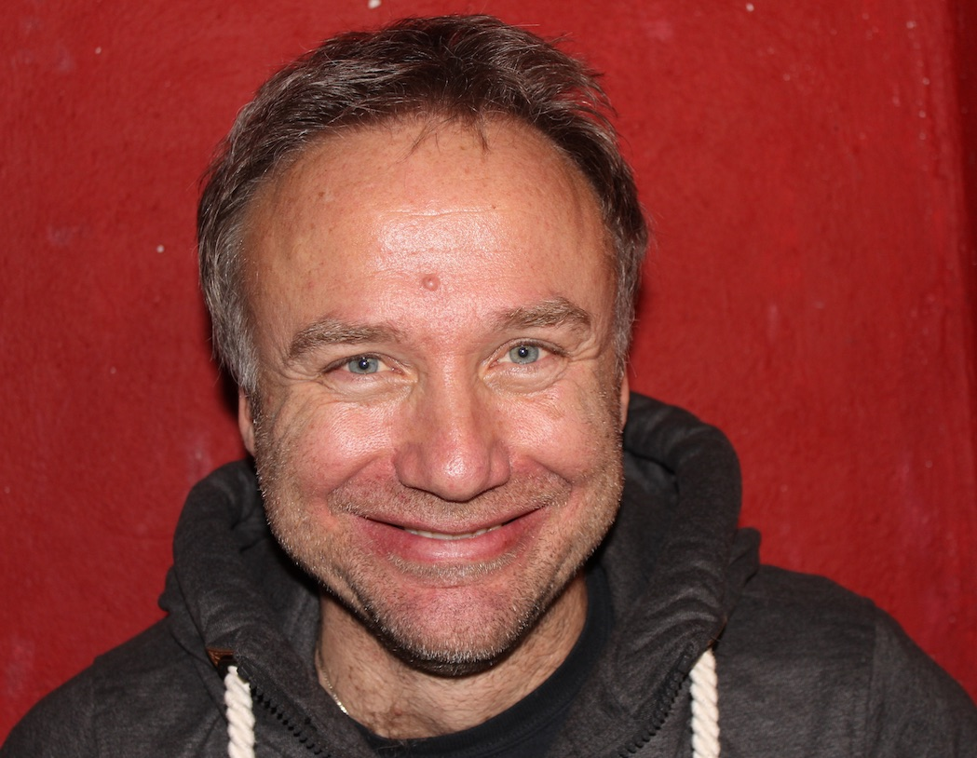

Biographie:
Georg Weidinger, Arzt, Autor, Dozent, Musiker, Yoga-Lehrer, geboren am 14. Dezember 1968 in Wien, wurde einem breiten Publikum bekannt durch sein Buch „Die Heilung der Mitte“, in dem er in sehr persönlicher Weise die Funktionsweise der Chinesischen Medizin erklärt und aufzeigt, wie einfach es ist, mit geänderter Lebensweise und Ernährung zur eigenen Heilung beizutragen. Er studierte Medizin an der Universität für Medizin in Wien (Doktorat 1995), Traditionelle Chinesische Medizin (TCM) bei der MedChin bei Professor Mag. Dr. Gertrude Kubiena und Dr. François Ramakers. Seine musikalische Ausbildung erhielt er am Konservatorium Wien Privatuniversität sowie an der Musikuniversität Wien in den Fächern Klavier, Komposition und Elektroakustik, Abschluss mit Auszeichnung 1996. Seine vierjährige Yoga-Lehrer-Ausbildung absolvierte er bei Dagmar Shorny und Ria Hodges in der Tradition T. Krishnamacharya/Desikachar. Seine Bücher sind bei Ennsthaler, Goldmann und OGTCM erschienen, seine CDs bei Ö1, Extraplatte und klaviermusik.at.
Georg Weidinger ist seit 2015 Präsident der Österreichischen Gesellschaft für Traditionelle Chinesische Medizin (OGTCM). Er hält eigene Lehrgänge in Bad Sauerbrunn und Vorträge im gesamten deutschsprachigen Raum.
Seine Frau Sandra und er führen gemeinsam eine Praxis für TCM in Bad Sauerbrunn und leben mit den Kindern Daniel, Lena und Hannah, den vier Hunden, den Hühnern und vielen Bienen in Forchtenstein, Burgenland, Österreich.
„LAUFHAUS“ ist Georg Weidingers Debütroman.

Autoren-Homepage:
www.georgweidinger.com

Interview:

Worum geht es in LAUFHAUS?

Alfred Kovalski, misanthropischer Pianist mit autistischen Zügen und aus Lärmschutzgründen Kellerbewohner in der Hasengasse in Wien-Favoriten, schlendert an seinem vierzigsten Geburtstag durch eben diesen Wiener Gemeindebezirk, den Kopf noch voll mit den Klängen der dritten Klaviersonate von Alexander Skrjabin, als ihm in einem Hinterhofpark, der normalerweise nur von Hundebesitzern mit ihren Vierbeinern kurz vor dem Zu-Bett-Gehen betreten wird, eine junge Frau auffällt. Als sie sich von der Bank erhebt, auf der sie zuvor gesessen hat, muss er ihr folgen, einem inneren Drang nachgebend, sie für ihn in diesem Moment die Inkarnation Skrjabinscher Klänge, durchquert mit ihr weniger als einen Prozent des Bezirks, ohne dass sie es bemerkt, und folgt ihr schließlich, mit viel Abstand und langem Zögern, in das Laufhaus an der Triester Straße. Nach weiterem Zögern klopft er an ihre Tür, Top 28. Nadia eine 28 jährige Prostituierte aus Moldawien mit perfekten Deutschkenntnissen und Vokalverlängerung. Sex ist nie Thema. Sie lernen sich kennen. Stundenlang reden Sie. Jeder von seiner Welt. Welten, die scheinbar nicht miteinander verbunden sind. Schließlich ziehen sie gemeinsam durch den Bezirk, tief in der Nacht schaffen sie noch einen Prozent der Bezirksfläche. Sie will sie hören, Skrjabin-Sonate Nummer drei in Fis-Moll. Er führt sie in sein Refugium, seinen Keller, spielt die Melodie für seine verschwundene Schwester Aurelia, dann die Sonate. Als er aufblickt, ist Nadia verschwunden.
Der Strom der Zeit und der Musik geht weiter. Skrjabin vor 122 Jahren, als er in einem alten Keller im Moskauer Familienhaus seine dritte Klaviersonate schreibt, Anna, die aus Moskau vor ihrem sie misshandelnden Vater nach Wien ans Konservatorium flieht und dort ihren Franz kennenlernt, Peter, ihr gemeinsamer Sohn, von Geld und Macht getrieben, der die Sowjetunion als Expansionsmarkt für das Gesundheitswesen erkennt und Eva, eine junge Pianistin, die am Konservatorium bei Adalbert studiert hat und diesem sehr zugetan ist, heiratet und zwei Söhne bekommt, Karl und eben Alfred, und schließlich Aurelia, Alfreds vermeintliche Halbschwester, die er mit zwölf Jahren „zur Wochenendpflege“ umgehängt bekommt. Die ersten drei Jahre ihres Lebens werden zu den prägendsten Jahren für ihn, Alfred. Und dann ist auch sie auf einmal verschwunden, „nach Amerika“, laut seinem Vater, mit ihrer Mutter. Alfred rennt und flieht, schlussendlich in die Musik, schlussendlich in den Keller in Wien-Favoriten.
In diesen Strom mündet ein feiner Bach, Nadia, welcher alles verändert. Ihre Geschichte beginnt in Chișinău in Moldawien (Molda – Wien ...) in einem Waisenhaus, gleich neben dem Spital, das Alfreds Vater Peter aufgebaut hat. Ihre Geschichte führt in die Misshandlung, in die Droge, in die Abhängigkeit, auf die Straße, in den Puff, nach Moskau, in den Entzug und schließlich nach Wien. Und schließlich in den Hundekackhinterhof in Wien-Favoriten.
Der Strom erreicht das Meer und alles fließt zusammen: die Magie der dritten Klaviersonate von Alexander Skrjabin, die feuchten Kellerlöcher, die linkshändischen Schrägdenker, die misshandelten Fortläufer und ungezügelt Liebenden. Eine Geschichte. Ein Weg. Sichtbar erst am Schluss, nachdem Alfred noch mehrmals Laufhäuser betreten musste ...

Eine komplexe Geschichte ...

Aber die einzig mögliche! (Lacht) Ich bin Komponist. Ich verarbeite Motive. Wenn ein Motiv sich nicht verarbeiten lässt, fliegt es ...

Zunächst einmal die Frage: Wie kommen Sie darauf, eine Geschichte im Rotlichtmilieu zu schreiben?

Weil ich im Puff aufgewachsen bin ...! (lacht) Wirklich! Ich war etwa 14 Jahre alt, als mein Vater die „Waldsauna“, ein ehemaliges Bordell in Wittau im Marchfeld, gekauft hat. Und er wollte alles originalgetreu belassen: Da waren die elf Kabinen im ersten Stock, der Barbereich im Erdgeschoß, alles im roten Plüsch, der Saunabereich mit zwei Saunas, einem Tauchbecken und elf Duschen. Wir haben dann zu viert auf über tausend Quadratmetern gelebt! Mein Vater, selbst Arzt, wollte dann ein Spital draus machen, aber die Landesregierung hat ihm da einen Strich durch die Rechnung gezogen. Also blieben wir im Puff!

Und wie war das so im Puff? Wie hat das ihre persönliche Entwicklung beeinflusst?

Knapp vierzig Kilometer von Wittau entfernt war in den achtziger Jahren des vorigen Jahrhunderts noch der Eiserne Vorhang, der Österreich trennte vom Großreich Sowjetunion. Vierzig Kilometer von zu Hause entfernt endete unser Wissen über die Welt. Für mich war die UdSSR wie ein großer schwarzer Fleck, dem das Etikett „böse“ umgehängt war. Ich dachte mir viele Geschichten aus über Menschen, die dort lebten, von dort wegwollten, von dort geflohen sind. Und in einigen solcher Geschichten landeten dann die Flüchtlinge in Häusern wie unserer „Waldsauna“. Statt der großen Freiheit das Bordell. Wir hatten auch immer wieder „Gäste“ aus dem Osten wie Ärzte aus Russland, die wochenlang bei uns lebten und die bei meinem Vater im Spital lernten. Dann Ende der 80er Jahre der Fall der Eisernen Mauer, Anfang der 90er Jahre der Zerfall der Sowjetunion, dann 1992 der Bosnienkrieg und da beherbergten wir auch Flüchtlinge. Alles vor unserer Haustüre und teilweise auch im Haus! Ich habe das immer über die Medien mitverfolgt. Da stecken die Geschichten, die zu erzählen sind, dachte ich mir. Wir alle doch ein großes Volk ...

Es dürfte also einiges Autobiographisches in dem Buch stecken, oder ...?

Man soll ja über Dinge schreiben, bei denen man sich auskennt, oder ...? (lacht) So spielt der Roman in Wien-Favoriten in der Hasengasse 31, genau dort, wo ich jahrelang meine Arztpraxis gehabt habe. Ich kenne diesen Teil des Bezirks in- und auswendig, da ich mit meinem Hund Findus jahrelang durch die Gassen gezogen bin. Jahrelang haben wir am Laaer Berg gewohnt und mein Arbeitsweg war zu Fuß mit Findus in die Arbeit in der Hasengasse und wieder zurück, und das immer ein bisschen anders, um immer ein bisschen Neues zu entdecken ...

Und die Musik, das Konservatorium?

Ich habe am Konservatorium in der Johannisgasse, heute heißt es „Konservatorium Privatuniversität Wien“, Klavier-Konzertfach und Komposition studiert, dann noch an der Musikhochschule Elektroakustik. Ich sage meinen Patienten immer scherzhaft, BEVOR ich sie behandle, dass ich als Musiker ja viel besser ausgebildet bin als als Arzt ...! (lacht)
Dazu gleich die nächste Frage: Sie sind ja hauptsächlich Arzt, oder etwa nicht?

Ich frage mich schon lange nicht mehr, „was“ ich bin! Im Studium war’s oft schwierig, allein von der Zeit her. Ich hab ja das alles gleichzeitig studiert, Musik und Medizin. Gott sei dank hab ich mir sehr leicht getan beim Lernen. Nur immer dann, wenn andere sich von einer großen Prüfung in Medizin erholt haben, habe ich mich sofort auf die Musik gestürzt. Meine Freizeit waren meine Studien. Und Klavier muss man einfach üben, da führt kein Weg vorbei ...

Was jetzt, Arzt oder Musiker oder eben Schriftsteller?

Als Kind habe ich mich immer als Geschichtenerzähler gesehen. Ich habe es geliebt, wenn andere mir zugehört haben! Und ich habe es geliebt, Geschichten im Kopf zu erleben! Und dann kam mir mein Asthma dazwischen und keine Hilfe weit und breit. Mein Vater wollte seine Ruhe haben, wenn er vom Spital nach Hause kam. Also begannen meine legendären Selbstversuche, so wie ich es in meinem ersten Sachbuch „Die Heilung der Mitte“ beschreibe. So landete ich schließlich in der Ausbildung zum Lungenfacharzt. Aber die hatten dort nichts anzubieten, was ich nicht selbst schon probiert hatte. Die Heilung fand ich in der TCM, der Traditionellen Chinesischen Medizin. Also musste ich wieder lernen. Noch eine Ausbildung. Aber durch meine persönliche Erfahrung weiß ich, was die TCM kann. Und als ich dann alles wusste und konnte, war es nur logisch das auch zu meinem Beruf zu machen! Und so habe ich meine ersten Bücher, eben über TCM und meine persönlichen Erfahrungen, geschrieben, auch mit dem Hintergedanken, all das Wissen weiterzugeben und mich dann schön langsam zurückzuziehen. Deshalb auch das Unterrichten: Ich liebe es, mein Wissen weiterzugeben, eine neue Generation an Ärzten mit zu erschaffen, die all das medizinische Wissen unserer Welt ohne Vorurteile erlernt, um es dann be- oder auch verurteilen zu können, um es für die Patienten anwendbar zu machen.

Also Arzt?

Ja, aber ich ziehe mich mehr und mehr zurück! Ich lebe mehr und mehr meine Träume des Geschichtenerzählers, und diese Geschichten können in Worten verfasst sein, so wie der Roman LAUFHAUS, oder in Tönen, so wie all die Musik, die ich heuer schon geschrieben habe: eine Klaviersonate, eine Sinfonie, zwei Streichquartette, ein Orchesterzyklus, viele Einzelstücke. Auf einmal ist alles möglich. Auf einmal gibt es keine Widersprüche mehr. Und alles bin ich, und ich bin glücklich damit!

Und wie geht sich das alles aus, zeitlich gesehen?

Der Tag hat doch 24 Stunden, oder? (lacht) Arnold Schwarzenegger hat gesagt: „Sleep faster!“ Schlaf schneller! Es geht! Wenn man glücklich ist, geht alles! Ich habe im Internat gelernt, meinen Tag zu strukturieren und im Klavierstudium schon als Kind, Disziplin zu haben. Mit Struktur und Disziplin sind 24 Stunden unendlich viel Zeit, und es gibt Halt, so wie es einem Autisten Halt gibt.

Da steckt also auch etwas von dem Roman in Ihnen? Alfred als autistisch Veranlagter?

Natürlich! Aber noch zu Ihrer letzten Frage. Die Zeit. Ich bin sehr schnell, sehr effektiv mit meiner Zeit. So habe ich es vor allem mit meinen Studien gelernt. So habe ich Klavierstücke zunächst nur von den Noten gelernt und dann nur die schwierigsten Passagen geübt. Und all die Einzelteile habe ich dann vor einem Vorspiel zusammengebaut. So konnte ich viel Zeit sparen! In der Medizin musste ich es einmal gut verstanden haben, dann war es für immer im Kopf drinnen. Und Komponieren: Das schreibe ich erst dann auf, wenn es soweit im Kopf durchdacht ist. Dann geht das Schreiben schnell: Die zwei Streichquartette waren an einem Wochenende fertig, die Sinfonie auch. Nur Klassik am Klavier üben, das dauert wirklich lange!

Wie lange haben Sie denn an dem Roman geschrieben?

Zwei Wochen! Ich habe mir eigentlich zwei Monate eingeräumt, aber dann ging eins ins andere und ich musste dem Fluss des Schreibens freien Lauf lassen. Die Geschichte war sowieso schon vorher fertig in meinem Kopf.

Und die Musik zum Roman? Es gibt ja noch „LAUFHAUS – BUCHMUSIK“!

Das hat viel länger gedauert! Der Aufwand der CD war sicherlich 50 mal so hoch wie der Roman! Alleine die Skrjabin-Sonate habe ich ein dreiviertel Jahr geübt, bis ich sie aufnehmen konnte. Die eigenen Stücke waren schnell komponiert. Aber dann noch die Aufnahmen und all das Drumherum. Aber herrlich, wenn alles gleichzeitig Platz haben darf, oder? Musik und Roman sind gleichzeitig gewachsen. Und die dritte Sonate von Skrjabin verfolgt mich auch schon ein Leben lang.

Haben Sie Skrjabin am Konservatorium gespielt und studiert?

Ehrlich gesagt habe ich kein einziges russisches Stück während meiner Studienzeit gespielt! Da gab es die zwei großen russischen Professoren am Konservatorium zu meiner Zeit, Brumberg und Iliew. Die hatten die virtuosesten Studenten und standen auch immer in Konkurrenz. All die anderen so wie ich haben „unsere“ Literatur studiert: Bach, Mozart, Beethoven, Chopin, Schubert, Schumann, vielleicht dann noch Debussy, aber das war es dann auch schon. Prokofiev und Skrjabin hab ich mir später selbst erarbeitet. Und die dritte Sonate von Skrjabin hab ich speziell für das Projekt LAUFHAUS einstudiert ...

Wie wird es denn mit Ihnen nun weitergehen? Wollen Sie mehr Romane oder Sachbücher schreiben, mehr Musik machen? Was darf man von Georg Weidinger im nächsten Jahr erwarten?

Jetzt im Herbst möchte ich einmal viele Lesungen geben. Da hab ich dann auch immer ein Klavier dabei und werde, je nach Stimmung im Publikum, mehr lesen, mehr reden oder mehr spielen. So, wie es auch in meinem Leben ist: Je nach Stimmung! Ich brauche das Gute, das Glück, damit ich produktiv bin! Ich weiß, dass viele Künstler das Leid zu ihrer Triebfeder auserkoren haben. Für mich ist Kunst der Weg aus dem Leid heraus und das Vermitteln von Glück. So war mein erstes Buch „Die Heilung der Mitte“ eine Offenbarung für viele Menschen: Es ist nicht schwer, sich besser zu fühlen und glücklich zu sein. „Leid“ ist vielleicht von der PR her besser zu verkaufen und macht einen Menschen vielleicht interessanter. Trotzdem interessiert es mich nicht! (lacht)
Also, es wird alles sein, und wenn es meine Gesundheit erlaubt, werde ich genauso weiter machen, wie in diesem Jahr: einen Roman schreiben, ein bis zwei Sachbücher, viel Musik. Was kommt, kommt.

Wird es ein richtiges Solokonzert von Ihnen in nächster Zeit geben?

Nein, das geht sich beim besten Willen nicht aus! Gerade Klassik auf der Bühne zu spielen bedarf so viel Vorbereitungszeit! Und ich bin schon so lange weg vom Konzertbetrieb! Ich kenn da gar niemanden mehr ...!

Ich möchte nichts verraten, aber am Ende des Buches geht ja Alfred auch aus seiner kleinen Welt heraus und wahrscheinlich wieder auf die Bühne ... Vielleicht Sie auch?

Ich glaube es trotzdem nicht! Mein Leben ist Bühne genug! Aber wer weiß ...?

Vielen Dank für das Gespräch!

Danke!

Buchpräsentation und Lesungen:

Buchpräsentation am 21. September 2019 um 19:00 im Yamaha Concert Hall, Schleiergasse 20, 1100 Wien

Alle weiteren Termine unter
http://dieweidingers.com/page3.php

Informationen und Fotos:
http://www.georgweidinger.com/page7.php

Pressemappe:
http://www.greysverlag.eu/ROMAN/

Pressefotos zur freien Entnahme:
http://klaviermusik.at/fotos.php

Medienkontakt (Österreich):
Mag. Günther Wildner
c/o Literaturagentur Wildner
Freundgasse 10-12/12, 1040 Wien
T/F: 01 4840428, Mobil: 0699 12696542
Email: wildner@literaturagentur.at
Web: http://www.literaturagentur.at

